ΟΝΟΜΑ :_______________________________

Παρατηρώ τις εικόνες, και γράφω μέσα στα πλαίσια μια μικρή ιστορία

**Η εκδρομή στο σπίτι της γιαγιάς**

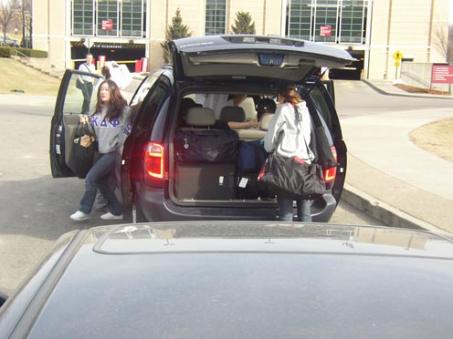

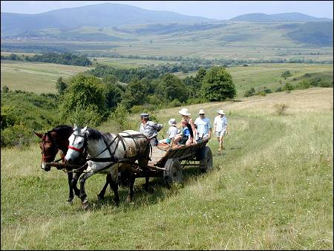

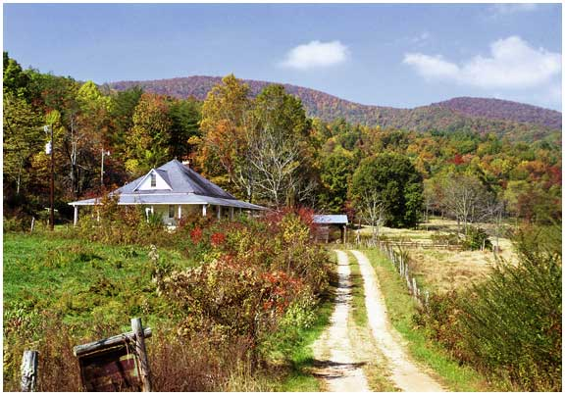

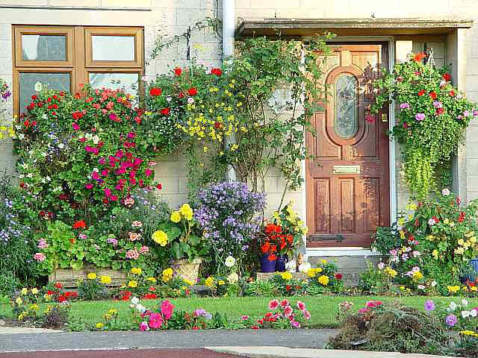

**ΤΕΛΟΣ**